муниципальное автономное дошкольное образовательное учреждение
центр развития ребенка – детский сад «Планета детства»

Формирование основ
Правил дорожного движения
у младших дошкольников

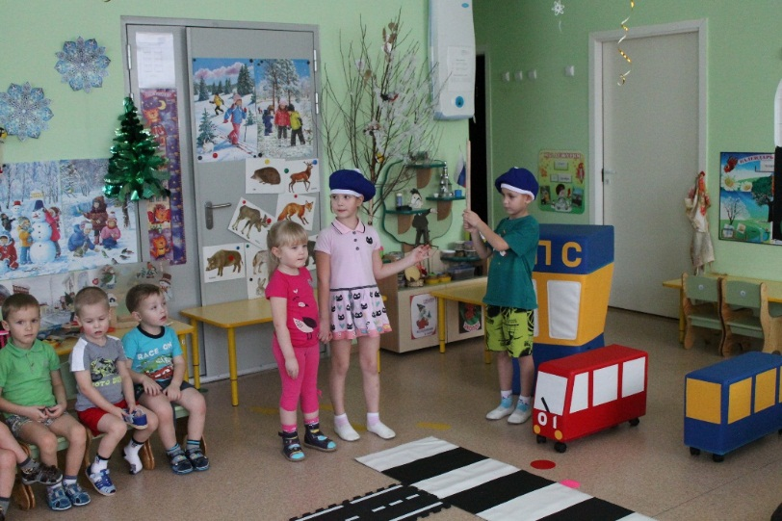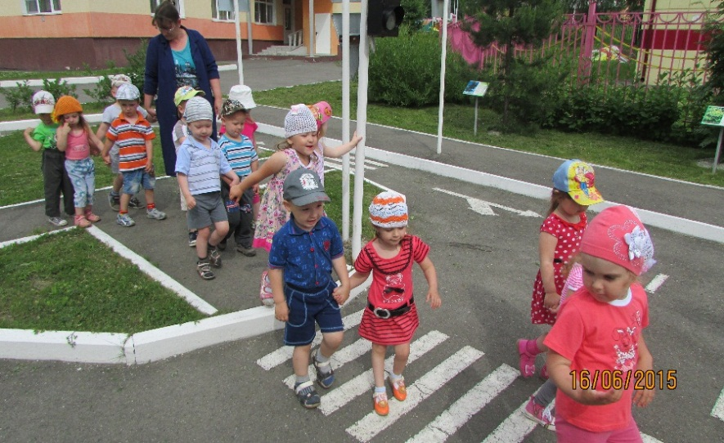

Воспитатель:
Володина И. А.

Задача, конечно, не слишком простая:
Играя учить и учиться играя.
Но если с учебой сложить развлеченье,
То праздником станет любое ученье!

В соответствии с современными требования образования по ФГОС воспитанники должны быть ознакомлены с правилами дорожного движения, понимать для чего они нужны, уметь различать проезжую часть дороги, тротуар, понимать значение сигналов светофора, также у них должны быть сформированы представления о безопасном поведении на дороге и улице города. Данная информация достаточно сложная для восприятия дошкольников 3-4 лет. Поэтому педагог должен найти наиболее приемлемые и эффективные формы и методы работы в этом направлении. Я хочу представить вам технологию, посредством которой можно получить хорошие результаты по формированию основ дорожной азбуки. Данная технология называется «Технология моделирования игровых обучающих ситуаций по формированию основ Правил дорожного движения»
Суть, данной технологии состоит в том, что для воспитанников создаются условия, приближенные к реальности. Научившись поступать в смоделированных игровых ситуациях, близко воспроизводящих реальную обстановку, дошкольники будут чувствовать себя намного увереннее в реальных условиях.
Преимущество данной технологии в том, что моделирование игровых обучающих ситуаций, является связующим звеном между содержанием знаний о правилах дорожного движения и накоплению опыта по использованию основ дорожной азбуки, закреплению культуры поведения на улицах и дорогах города.

Данная технология реализуется в 2 этапа

1 этап включает ознакомление воспитанников с правилами дорожного движения, для этого используются разные методы: слайд-презентации, рассказ педагога с демонстрацией наглядного материала. беседы, которые носят разъяснительный, познавательный характер, занятия, с использованием различного игрового и наглядного материала; экскурсии, целью которых может быть как ознакомление детей с улицей, перекрёстком и т.д., наблюдение за пешеходами, животными; рассматривание иллюстраций, плакатов, знакомящих дошкольников с правильным и неправильным поведением; чтение и драматизация детской художественной литературы (стихи, народные сказки, рассказы и т.д.); используется конструктивная деятельность, которая позволяет создавать разные постройки и обыгрывать различные ситуации с ними, художественно-эстетическая деятельность рисование «Зебра», «Сигналы светофора». На данном этапе ведется тесное взаимодействие с родителями используется такая форма работы как «Мне мама рассказала» (прошу родителей совместно с ребенком дома провести познавательный час, где в доступной для ребенка форме мама сообщает ребенку о правилах поведения при переходе через дорогу с родителями; либо домашнее задание продемонстрировать ребенку «Как люди переходят дорогу опираясь на сигналы светофора» (так как у нас нет возможности ходить на экскурсии за предела д/с),
На 2 этапе воспитанники учатся использовать и применять имеющиеся знания и представления в смоделированных игровых ситуациях приближенных к реальности (ребенок проживает ситуацию): здесь мы используем сюжетно-ролевые игры «Зайчики на трамвайчике» и тд, режиссерские игры, обыгрывание сюжета в кукольном и настольном театрах, обыгрываем ситуации на макете города
Одной из интересных форм работы на данном этапе, является тесное взаимодействие с воспитанниками подготовительной группы «Звездочка»: презентация дорожных знаков «Для чего нужны дорожные знаки», интерактивная постановка сюжета «Дорога не место для игр», «Гололед», демонстрация игрового сюжета «Уважая правила движения, к Маше мы идем на день рождение».

Результатом данной технологии является то, что большая часть детей усвоили дорожные знаки «Пешеходный переход», «Осторожно дети», «Автобусная остановка», «Велосипедная дорожка», очень хорошо усвоили что такое пешеходный переход и как по нему переходить дорогу, правила поведения на остановке и в общественном транспорте.

Особенность данной технологии заключается в том, что она является связующим звеном между содержанием знаний о правилах безопасности и организацией деятельности по их применению. Важно учитывать специальные условия реализации технологии моделирования игровых ситуаций:
- использование макета улицы или специально сконструированной предметно-игровой среды в групповой комнате;
- предварительное разыгрывание ситуаций воспитателем (показ кукольных представлений, настольного театра) с постепенным вовлечением детей;
- искусственное создание проблемных ситуаций
- поддержание эмоционального фона.

Научившись поступать в имитированных игровых ситуациях, близко воспроизводящих реальную обстановку, дошкольники будут чувствовать себя намного увереннее в реальных условиях, ведь игровая ситуация помогает ребенку в непринужденной обстановке усвоить и запомнить достаточно сложный материал по применению в жизни основ дорожной азбуки.

Литература.
- Основы безопасности детей дошкольного возраста. / Н.Н. Авдеева, О.Л. Князева, Р.Б. Стеркина. М.: Просвещение, 2007.
- Безопасность: Учебное пособие по основам безопасности жизнедеятельности детей старшего дошкольного возраста. / Н.Н. Авдеева, О.Л. Князева, Р.Б. Стеркина. – М.: ООО «Издательство АСТ-ЛТД», 1998. – 160 с.
- Безопасность на улицах и дорогах: Методическое пособие для работы с детьми дошкольного возраста / Н.Н. Авдеева, О.Л. Князева, Р.Б. Стеркина, М.Д. Маханева. – М.: ООО «Издательство АСТ-ЛТД», 1997.
- Как обеспечить безопасность дошкольников: Конспекты занятий по основам безопасности детей дошкольного возраста: Кн. для воспитателей детского сада. / К.Ю. Белая, В.Н. Зимонина, Л.А. Кондрыкинская и др. – 5-е изд. – М.: Просвещение, 2005. – 24 с.
- Шорыгина Т.А. Осторожные сказки: Безопасность для малышей. – М.: Книголюб, 2004.
- Т.Г. Хромцова «Воспитание безопасного поведения дошкольников на улице», М, ЦПО, 2007

